Storingsanalyse 2020
Maastunnel

Auteur(s)
Robert Nieuwenhuijse

Autorisatie

Naam |  | Functie |  | Afdeling |  | Handtekening |  | Datum
Robert Nieuwenhuijse |  | Maintenance Engineer |  | Maintenance |  | R.N. |  | 2-5-2019
Ronald Schaap |  | Projectleider |  | Maintenance |  | R.S. |  | 2-5-2019

Revisiebeheer
Revisie | Datum | Status | Belangrijke wijzigingen
A | 3-5-2019 | Definitief | Eerste registratie

Distributielijst

Versie | Datum | Status | Gedistribueerd aan | Digitaal | Hard copy
A | 3-5-2019 |  | Gemeente Rotterdam  CAM : Rob Zwinkels en John Wouters | x

Review

Versie | Datum | Reviewer(s)

Inhoud

1 Inleiding 4
2 Ontwikkeling meldingen augustus 2018 t/m maart 2019 5
2.1 Verdeling soorten SSI meldingen 6
2.1.1 Verdeling soort melding 6
2.1.2 Incidenten 6
3 SSI storingen Maastunnel 7
3.1 Verdeling meldingen CCTV-video installatie Autotunnel/Fietstunnel 9
3.2 Verdeling meldingen #N/A 10
3.3 Verdeling meldingen Besturing en Bewaking VTTI Autotunnel/Fietstunnel 11
3.4 Verdeling meldingen Verkeersdetectie Autotunnel 12
4 Actielijst 13

Inleiding
Om overzicht te krijgen in de meldingen welke in augustus 2018 tot en met maart 2019 hebben plaatsgevonden is deze rapportage opgesteld.

Deze rapportage geeft :
- Een overzicht van alle SSI (Storingen, Schades en Incidenten);
- Overzicht van de soorten meldingen/storingen;

Dit document is opgesteld om een aan te tonen dat we de installatie onder controle hebben en dat de storing afnemen.

Ontwikkeling meldingen 2020
De onderstaande grafiek geeft inzage in aantal meldingen/storingen per maand van de afgelopen periode over alle objecten welke behoren tot de scope van Combinatie Aanpak Maastunnel.
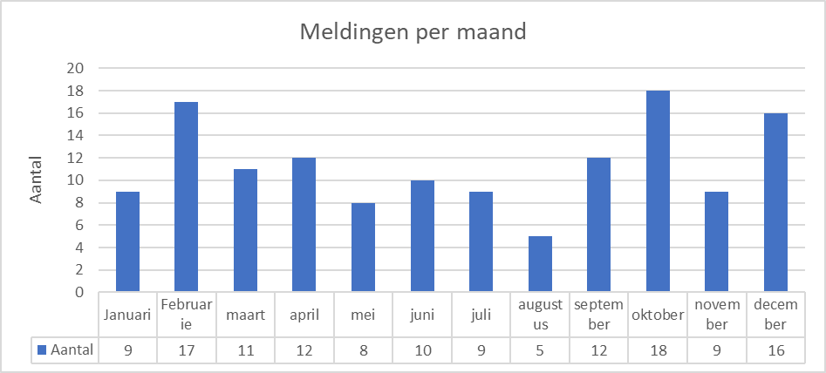

Hieruit kan geconcludeerd worden dat de storingen het gehele jaar redelijk constant zijn en dat hier geen uitschieters in zitten

Verdeling soorten SSI meldingen

Verdeling soort melding
Onderstaande tabel geeft een overzicht van de verdeling soort meldingen.
SBS systeem omschrijving | Aantal meldingen
 | Q1 - 2020 | Q2 - 2020 | Q3 -2020 | Q4 - 2020 | Totaal
storing | 35 | 26 | 20 | 37 | 118
Bedienfout | 3 | 2 | 2 | 3 | 10
dubbele melding | 2 | 2 | 1 | 2 | 7
Buiten scope | 3 | 0 | 2 | 1 | 6
Schade | 0 | 0 | 1 | 0 | 1
Overige | 0 | 0 | 0 | 0 | 0
totaal | 43 | 30 | 26 | 43 | 142

In 2020 zijn er 142 meldingen geweest. Tegenover 2019 is dit nagenoeg gelijk (146 meldingen)
118 meldingen betroffen daadwerkelijk een storing.
De overige 24 meldingen betroffen een onterechte meldingen, veroorzaakt door;
- 10 meldingen zijn veroorzaakt als gevolg van een bedienfout.
- 6 meldingen zijn er veroorzaakt door meldingen op objecten welke niet tot de scope van CAM behoren.
- 7 meldingen betrof een dubbele melding.
- 0 melding betrof een verzoek
- 1 melding betrof een schade

Aantal meldingen Overall
142
Aantal bedienfout meldingen  10 | Aantal meldingen buiten scope  6
Aantal dubbele meldingen  7 | Aantal verzoek meldingen  0
Aantal schade meldingen  1 | Aantal test meldingen  0

Incidenten

Er zijn in 2020 geen incidenten geweest.

Aantal Incidenten
0

SSI storingen Maastunnel
De onderstaande grafiek geeft inzage in aantal storingen 2020 over alle objecten welke behoren tot de scope van Combinatie Aanpak Maastunnel.

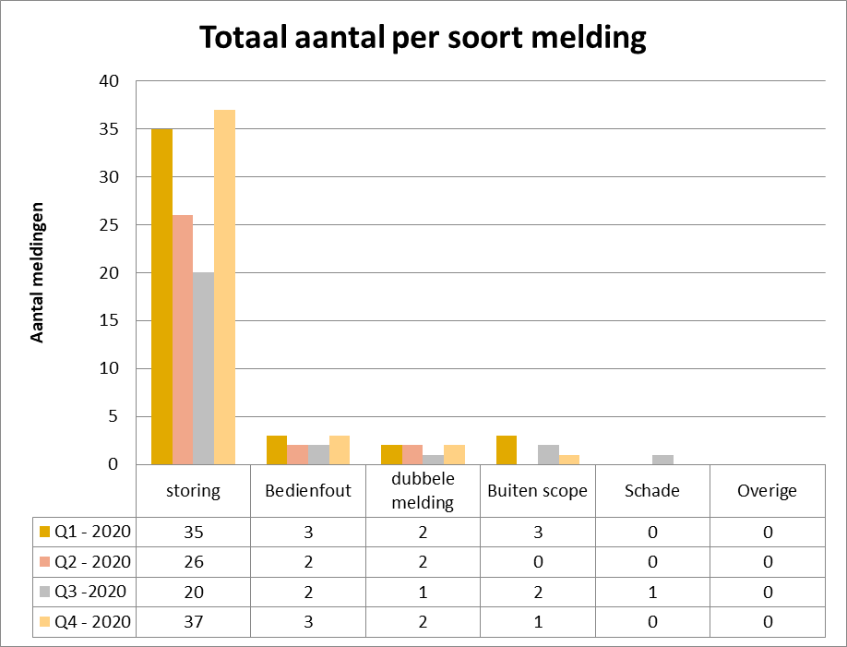

In de onderstaande paragraven meldingen per object nader uitgewerkt.

Verdeling meldingen CCTV-video installatie Autotunnel/Fietstunnel

Row Labels | Count of Vestiging
161+ED0511 - Bedienclient CCTV | 6
161+EC0101 - Camera ZOV4 (Fixed) | 4
161+EK0801 - Patchkast centrale apparatuur | 3
161+EC0807 - Monitor | 3
161+EC0336 - Camera NO2 (PTZ) | 2
161+EC0307 - Camera W26 (PTZ) | 2
161+EC0301 - Camera ZO4 (PTZ) | 2
161+EC0131 - Camera NO1 (PTZ) | 1
161+EC0104 - Camera ZOV3 (Fixed) | 1
161+EC0103 - Camera IM4 (PTZ) | 1
161+EC0335 - Camera NOV2 (Fixed) | 1
166+EK0801 - Samengesteld 19" kast voor beeldvoorziening | 1
161+EC0332 - Camera W1 (PTZ) | 1
Grand Total | 28

- 6 meldingen werden veroorzaakt door een storing in server, deze was na het opnieuw opstarten weer functioneel.
- 4 meldingen betroffen 1 storing aan camera ZOV4, deze was defect en is vervangen.
- 2 meldingen betreffen een restpunt van realisatie.
- 2 meldingen betroffen 1 storing aan camera W26, na een reset weer functioneel.
- 2 meldingen werden veroorzaakt door een bedienfout.
- 2 meldingen betreffen een restpunt van realisatie.
- 1 melding is veroorzaakt door camera NO1, deze is door realisatie nog niet geplaatst.
- 1 melding is veroorzaakt door camera NOV2, deze was vastgelopen en na een reset weer functioneel.
- 1 melding is ontstaan door schoonmaakwerkzaamheden. Hierdoor is de preset iets versteld; door her-kalibratie gaan de camera’s terug naar de juiste preset;
- 1 melding was van een camera in de tunnel die tijdens onderhoudswerkzaamheden in week 3 2019 is opgepakt. Hier bleek vocht in de camera te zitten
- 1 melding is ontstaan door een bedienfout. De verkeerde beelden bij KPP waren voorgeschakeld
- 1 melding was een dubbele melding 161+EC0336 - Camera NO2 (PTZ) was al eerder gemeld
- 1 melding betrof verkeerde preset in een camera. Dit kwam doordat de camera in het verleden was vervangen alleen de nieuwe preset niet was ingesteld
- 3 meldingen betroffen slechte communicatie van camera’s. Hier zijn nieuwe UTP connectoren op gemonteerd

Uitgevoerde/lopende acties:

- Alle connectoren in de buitenportalen zijn preventief vervangen op nood en zuidzijde. 4 portalen op Noord en 3 Portalen voor zuid. Maandag 6-5-2019 word bij het laatste portaal op zuid de connectoren vervangen. Dit is gedaan om mogelijke storingen te voorkomen.

Verdeling meldingen #N/A
Row Labels | Count of Vestiging
(blank) | 13
Grand Total | 13

- 13 meldingen die buiten de scope van de CAM zitten:
105247 geen beeld meer op camera's zuid TIS gebouw
97834 Storing Maastunnel, SPOED, de lengventilator oost buis in storing en de NSA ligt eruit.
91989 iemand zit vast bij de maastunnel , staat voor een dichte poort
test
83938 Test Maillistener maastunnel
85712 Test maastunnel
90639 geen camera beelden op het tis gebouwtje in zuid
90587 De omroepinstallatie op zuid werkt niet naar behoren.
90495 1 van de zitrons uitgeschakeld, graag zsm inschakelen
90467 blauwe lampen in de werkbuis
90374 oostbuis heeft geen ventilatie 0651509742 Peter Roos
90291 storing communicatie code rood en langsventilatie code geel
87845 Maastunnel camera schakeling KTP naar de tunnelinspecteur doet het niet

Acties:
• geen

Verdeling meldingen Besturing en Bewaking VTTI Autotunnel/Fietstunnel

Row Labels | Count of Vestiging
182+EK0805 - PLC kast Westbuis | 6
182+EK0803 - PLC kast Algemeen | 3
182+EK0801 - Serverkast 1 | 1
Grand Total | 10

- 2 meldingen waren een onterechte dubbele melding.
De overige 8 meldingen bestonden ook weer uit meerdere meldingen:
- 7 meldingen zijn veroorzaakt door problemen met de profibus verbinding, hiervan bleek er een schakelaar van de eindweerstand defect. Deze is vervangen waarna het systeem functioneel was.
- 1 melding is veroorzaakt door verkeerde firmware in 2 switches.
- 1 melding is veroorzaakt doordat de communicatie tussen de redundante servers niet goed liep waardoor het geluidsignaal niet werd doorgezet, na een reset was dit weer functioneel.
- 1 melding is veroorzaakt door een bedienfout. De Operator wist niet dat hij een alarm regel moet selecteren voordat ze hem kunnen resetten.
- 1 melding is als gevolg van werkzaamheden.
- 1 melding betrof geen storing maar een stand melding als een hoofdschakelaar van de laagspanning wordt uitgeschakeld.

Acties: • Aangezien eerste periode werd gekenmerkt door kinderziektes worden er op dit moment nog geen aanvullende acties bepaald.9 van de 10 meldingen waren uit de maanden september en oktober 2018

Verdeling meldingen Verkeersdetectie Autotunnel

Row Labels | Count of Vestiging
142+EK0802 - SOS/SDS server West | 4
142+EK0801 - SOS/SDS server Oost | 4
142+EK0305 - Lusdetectiekast | 1
(blank) | 1
Grand Total | 10

- 5 meldingen daarvan waren op locatie 142+EK0802 - SOS/SDS server west. Daarvan was de interne logging door firma HIG al eerder meerdere malen leeg gehaald omdat het buffer vol liep. De firma HIG heeft op 19-11-2018 de interne logging van 142+EK0802 - SOS/SDS server West uitgeschakeld. Hier kwam deze storing niet meer terug. 1 melding betrof een communicatiestoring welke was veroorzaakt doordat de OSSERVER1 in stand-by stond. Dit is waarschijnlijk gebeurd tijdens de maandelijkse logging.
- 1 melding betrof een voertuig waarvan niet zeker was of dat deze op een lus stond. Hiervan kregen ze namelijk geen melding binnen.
- 1 melding betrof een lusstoring welke HIG heeft nagekeken en afgesteld
- 1 melding betrof een applicatiefout in de software waardoor deze herstart moest worden. Hierna werkte alles weer naar behoren
- 1 melding van communicatiestoringen is HIG nog aan het onderzoeken en hier komen ze nog op terug
- 1 melding valt buiten onze scope

Acties:
- Hig is nog bezig met diverse onderzoeken betreft communicatieproblemen

Actielijst

Kwartaal | Systeem | Actie | Voortgang | Actiehouder | Status
Q4 | Verkeersdetectie  Autotunnel | De interne logging van 142+EK0802 - SOS/SDS server West monitoren. Blijft de storing weg, dan de software niet veranderen. Dit zodat we een logging hebben om te analyseren.  Komt de storing op de West server terug dan moet HIG de logging terug uitzetten | Monitoren | CAM | Geen actie benodigd
Q4 | CCTV-video installatie Autotunnel/Fietstunnel | Monitoren of dit vaker gebeurd en anders beheersmaatregelen nemen om dit te voorkomen | monitoren | CAM | Geen actie benodigd
Q1 | Centrale en lokale bediening en bewaking Autotunnel | Communicatie problemen met de server 142+EK0802 - SOS/SDS server West. Dit is in onderzoek bij HIG | Onderzoeken | CAM | Loopt

